阿朗壹古道
阿朗壹古道，又稱阿塱壹古道，古稱，是台灣現存最古老而且保存完整的古道，其實阿朗壹古道只是琅嶠卑南古道的其中一段，全長203公里，是清同治13年至光緒21年間（1874-1895）先後開闢的8條東西越嶺道路之一，是台灣最南端的古道，台26線省道從台東安朔到屏東旭海段中斷，因此，阿朗壹古道也被稱為是台灣公路唯一的缺口。南田村至屏東旭海阿朗壹古道全長約12公里，旭海到觀音鼻段約4公里，大多走在海岸線旁，有一段需拉繩高繞較有挑戰性，古道內含珍貴之南田石，稀有之海濱植物，鮮豔的馬鞍藤，為大地舖上一層濃妝，視野的延伸是一條美得不能再美的原始海岸線。 岩壁上，昂首而生的海濱植物，強力抵抗惡劣氣候，在嚴苛環境中，展現出驚人的生命力。古道除了人文、歷史豐富外，沿岸的景觀更是令人著迷。它保存了約十公里的原始海岸線，是台灣最後一個未被人工開發的原始海岸森林，而且它不但是綠蠵龜的產卵地，還是台灣藍田石的產地，更是椰子蟹在台灣本島最後的棲息地旭海，最令人驚訝的是在觀音鼻內陸山區曾發現有石板屋遺址數處，又旭海村附近也有一處年代達1000年的「旭海遺址」（南仁山金屬文化層）。這條古道最美的地方，應該就屬這段陡上120公尺到觀音鼻的這段路，把你從圓石砂礫灘的地表，活活往上拋高個維度，這樣的你，才可以遠遠脫離地表，好好的以飛鳥的視線，看看這島嶼一角中，數大的一片美麗的景觀。2006年公路局推動「台26線安朔至港口段公路整體改善計畫」，著手開闢南田段的公路，引起登山界和環保團體的危機意識，也使得沉寂許久的「阿朗壹古道」成為新聞的焦點，國內學者擔心古道環境遭破壞，近日連署籲立院凍結台台26線經費，將古道列入自然保留區，守護天然海岸。

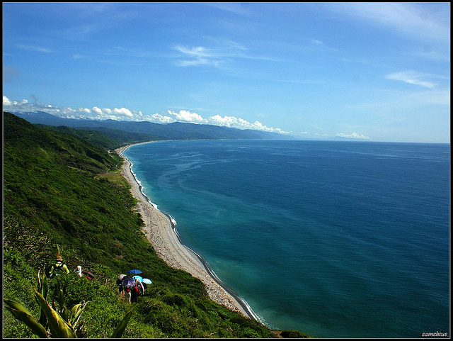
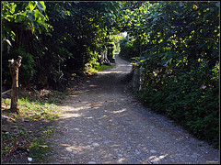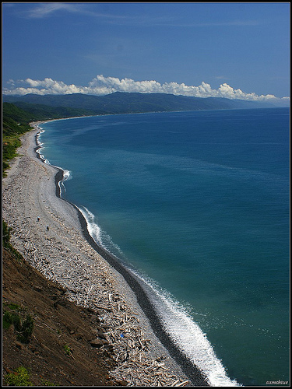

參考資料：
http://samshiue.blogspot.com/2011/08/22.html
http://zh.wikipedia.org/wiki/%E9%98%BF%E5%A1%B1%E5%A3%B9%E5%8F%A4%E9%81%93
http://mypaper.pchome.com.tw/mammut99/post/1320793850
http://e-info.org.tw/node/39775
http://nature.edu.tw/upload/material_files/anitime/20110114205047.doc
http://eportfolio.lib.ksu.edu.tw/user/4/0/4000H034/repository/%E6%96%B0%E8%81%9E%E8%BE%AD%E5%85%B8.doc

